LK neo plus PC-st 120/270 2 OP/GL STIRN RWG LÜFTUNG

Kingspan Light + Air

Eigenschaften

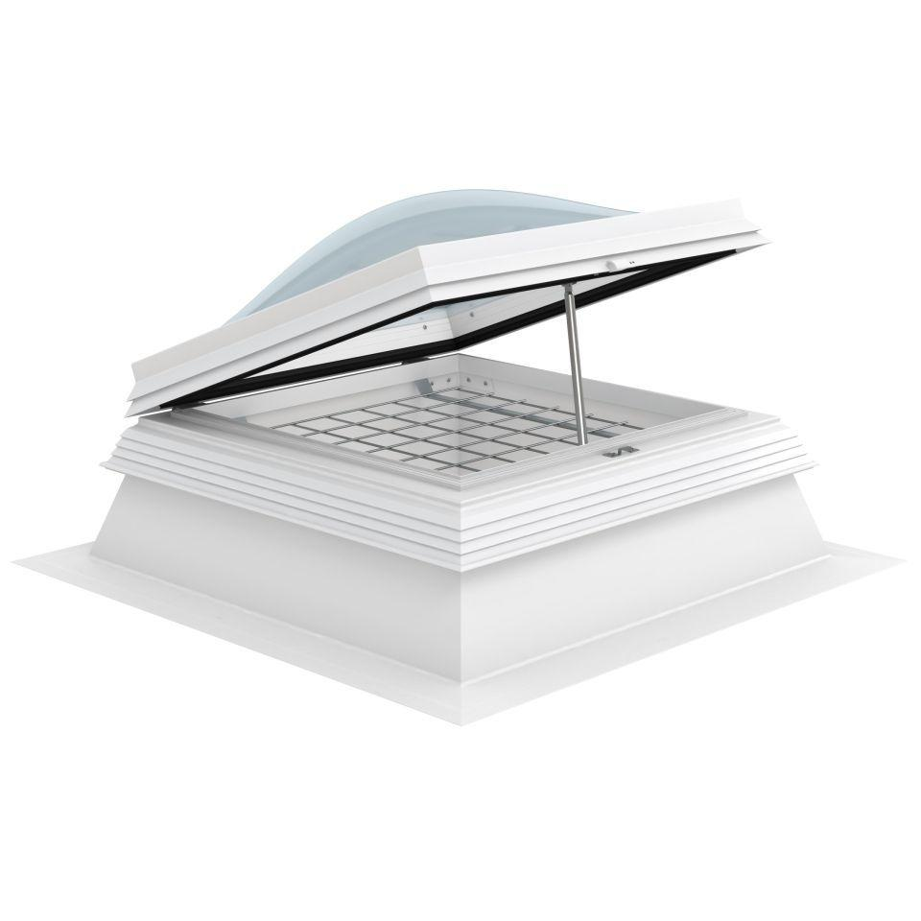

GTIN:

4028063126372

HAN:

11000941036

Form Lichtkuppel

rechteckig

Lichtdurchlässigkeit Verglasung

opal

Breite (mm)

2.700,00

Länge (mm)

1.200,00

Schaligkeit Lichtkuppel/Dachfenster

2,00